Opdrachten kenmerkende aspecten:

Media
docentenhandleiding

1. Het kijken van een historische film.
Omschrijving.
De leerling gaat een historische film kijken die betrekking heeft tot een kenmerkend aspect. Vervolgens schrijven ze een toelichting waarin ze benoemen waarom deze film betrekking heeft tot het kenmerkend aspect. Daarnaast schrijven ze een korte samenvatting van het verhaal van de film, deze samenvatting is tenminste een halve pagina, en maximaal één pagina lang. (Times New Roman tekengroote; 12) Daarnaast schrijven op wat in de film waarheid is, en wat is verzonnen. Wat is feit, wat is fictie?
Beoordeling:
- De leerling heeft een samenvatting gemaakt over de film van minimaal een halve pagina, maximaal één pagina.
- Er staat in wat verzonnen is, en wat waarheid is.
- Ze schrijven op waarom de film betrekking heeft tot het kenmerkende aspect.
Leerdoelen:
- De leerling kan zich een beeldvormen van een bepaald tijdvak
- De leerling kan feit en fictie onderscheiden
- De leerling toont aan dat je het kenmerkend aspect beheerst doordat ze uitleggen waarom de film betrekking heeft tot dit kenmerkend aspect.
Voorbeeld:
De Film ; the patriot, over de Amerikaanse revolutie, met betrekking tot kenmerkend aspect 30: De democratische revoluties in westerse landen met als gevolg discussies over grondwetten, grondrechten en staatsburgerschap.

2. Het maken van een reisfolder.
Omschrijving.
De leerling kiest een locatie die betrekking heeft op het kenmerkend aspect. Voor deze locatie maken een reisfolder. Hier schrijft de leerling welke bijzondere, historische locaties een toerist op deze bestemming zou kunnen bezoeken. In deze reisfolder probeert de leerling reclame te maken voor deze bestemming, het is dus de bedoeling dat ze deze in de tekst aanprijst. Daarnaast zorgt de leerling voor een aantrekkelijke vormgeving.
Bij zijn tekening schrijft de leerling een korte toelichting, hierin word het volgende vermeld:
- Over welke locatie gaat deze folder?
- Waarom hebben ze voor deze locatie gekozen?
- Waarom heeft dit betrekking tot het kenmerkend aspect?
- Reisfolder en toelichting worden op realsmart geplaatst.
Leerdoelen.
- De leerling kan zijn creativiteit gebruiken.
- De leerling moet informatie zoeken over de geschiedenis van een locatie en deze in de tekst verwerken.
- De gevonden informatie moet worden gekoppeld aan het kenmerkend aspect. Hierdoor toont de leerling aan dat je het kenmerkend aspect beheerst.
- Hierdoor zien wij dat geschiedenis tegenwoordig nog zichtbaar en aanwezig is.
Voorbeeld.
Een reisfolder over Versailles, met betrekking tot kenmerkend aspect 25. Het streven van vorsten naar absolute macht.

3. Het maken van een spelletje
Omschrijving:
De leerling maakt zelf een spel over een bepaald onderwerp dat betrekking heeft op een of meerdere kenmerkende aspecten. Het kunnen allerlei spelletjes zijn, van kwartetten tot een vorm van triviant. Bij het spel moet je ook nog een toelichting worden geschreven. Hierin staat het volgende:
- Waarom heeft de leerling voor deze vorm van het spel gekozen?
- Waarom heeft de leerling voor dit onderwerp gekozen?
- Op welk(e) kenmerkende aspect(en) heeft dit spel betrekking.
Leerdoelen:
- De leerling kan zijn creativiteit kwijt.
- De leerling kiest zelf het onderwerp en kan zich dus verdiepen in een onderwerp waarin hij zich interesseert.
- De leerling laat zien dat je het kenmerkende aspect beheerst, omdat ze een toelichting schrijven waaruit blijkt dat ze het spel hebben gekoppeld aan een of meerder kenmerkende aspecten.
Voorbeeld:
Het maken van vragen voor triviant over de wetenschappelijke revolutie. (kenmerkend aspect 26)
Bijvoorbeeld; Tijdens de wetenschappelijke revolutie waren er ingrijpende veranderingen. Op welk gebied waren er ingrijpende veranderingen?

4. Het maken van een foto.
Omschrijving:
De leerling maakt een foto van een bepaalde gebeurtenis of gebouw die belangrijk is geweest in de geschiedenis. Foto mag ruim worden geïnterpreteerd, de foto mag na worden gespeeld met echte mensen, of met poppen, lego poppetjes of dergelijke. Daarnaast zou de leerling een foto kunnen maken van voorwerpen in een museum of van historische gebouwen. Bij deze foto schrijven de leerlingen een toelichting, hier in staat het volgende:
- De leerling licht toe wat er op de foto te zien is.
- Waarom heeft de leerling voor dit onderwerp voor de foto gekozen.
- De leerling licht toe waarom het onderwerp van de foto betrekking heeft tot het kenmerkend aspect.
Leerdoelen
- De leerling leert op een creatieve manier om te gaan met een belangrijke gebeurtenis.
- De leerling kan zich inleven in een historische gebeurtenis
- De leerling laat in je toelichting zien dat hij het kenmerkend aspect beheerst.
Voorbeeld:
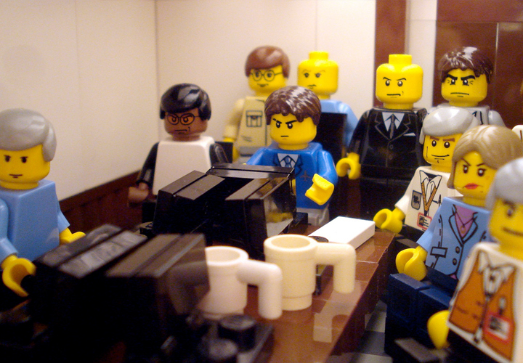
Tijdvak 10: Tijd van televisie en computer: het doden van Osama Bin Laden.

5. Het schrijven van een krantenartikel.
Omschrijving:
De leerling schrijft een krantenartikel over een historische gebeurtenis. De leerling kruipt hiervoor in de rol van een journalist, hij geeft een objectieve omschrijving van de gebeurtenis alsof het, het nieuws van de dag is. In het artikel moet komen te staan waar het is geschreven, wanneer en wat er is gebeurt. Er mag geen mening in staan. Daarbij zorgt de leerling dat de tekst is opgemaakt als een kranten artikel.
Het artikel beslaat tenminste een halve pagina. (Times New Roman , tekengroote; 11)
Hierbij schrijft de leerling een toelichting waarin hij het volgende opneemt:
- De leerling licht toe waarom hij voor dit onderwerp hebt gekozen.
- De leerling licht toe waarom de omschreven gebeurtenis betrekking heeft tot het kenmerkend aspect.
Het krantenartikel en de toelichting worden op Realsmart gezet.
Leerdoelen:
- De leerling moet voor het schrijven van het artikel informatie verzamelen over het onderwerp, hierdoor krijgt hij hier meer kennis over.
- De leerling leert op een objectieve manier iets te beschrijven.
Voorbeeld:
Een artikel over de Beeldenstorm met betrekking tot kenmerkend aspect 21: De protestantse reformatie die splitsing van de christelijke kerk in West-Europa tot gevolg had.

Nederland ,1566
Gisterochtend zijn er in kerken in het Westkwartier, Westhoek en Vlaanderen verschillende kerken verwoest etc.
Door onze verslaggever, Piet Pietjes.

6. Het naspelen en opnemen van een historische gebeurtenis.
Omschrijving:
De leerling kiest een historische gebeurtenis of situatie die gaan ze naspelen. Dit filmt de leerling met een digitale camera (deze kan van school worden geleend). Het filmpje moet tenminste 5 minuten lang zijn. Voor deze opdracht mag met anderen samenwerken. Bij het filmpje stellen ze een toelichting samen. In deze toelichting worden de volgende punten benoemd:
- Waar gaat het filmpje over?
- Waarom hebben de leerlingen voor dit onderwerp gekozen?
- Waarom heeft dit betrekking tot dit kenmerkend aspect?
- Voor deze opdracht kunnen leerlingen samenwerken. Iedereen die aan het filmpje heeft mee gewerkt kan het filmpje op zijn realsmart plaatsen.
Leerdoelen:
- De leerling toont aan dat hij het kenmerkend aspect beheerst, omdat hij het in de geschreven toelichting uitlegt waarom het onderwerp van het filmpje hieraan is gerelateerd.
- De leerling kan zijn creativiteit gebruiken.
- De leerling moet zich inleven in een historische situatie.
Voorbeeld:
Het naspelen van de moord op Bonifatius door Friezen. Met betrekking tot kenmerkend aspect 12: de verspreiding van het Christendom in geheel Europa.

7. Het maken van een webquest
Omschrijving:
De leerling kiest een kenmerkend aspect waar ze een webquest over gaan maken. Deze opdracht is eigenlijk een digitaal werkstuk. De leerling kiest een onderwerp waar ze informatie over verzamelen. Deze informatie verwerken ze tot een digitaal werkstuk, dit houd in dat ze een openingspagina maken met een inhoudsopgave. Op de andere pagina’s wordt de informatie en de afbeeldingen verwerkt. Er moet één pagina komen met een bronnenlijst. Hierin zet de leerling alle internetsites waar hij informatie vandaan hebt die op de eigen website staat.
De leerling mag natuurlijk creatief omgaan met de layout.
Beoordeling:
- De url van de webquest wordt op realsmart geplaatst.
- Er moet een inhoudsopgave en een openingspagina te zien zijn.
- Er moeten tenminste 10 afbeeldingen op de website komen
- Er moeten tenminste 3 pagina’s met tekst op de website komen.
- Er moet een bronnenlijst op de website komen.
- Er mag een filmpje op de website komen ( dit is niet verplicht)
- Verder: laat je creativiteit erop los!
( zie voor meer informatie over het maken van een webquest op: http://www.webkwestie.nl/webkwestie%20maken/index.htm )
Leerdoelen:
- De leerling leert omgaan met een digitaal werkstuk
- De leerling leert een kenmerkend aspect uit te werken.
- De leerling leert een bronnenlijst op te stellen.

Voorbeeld:
Tijdvak 10: De tijd van televisie en computer. Een webquest over de Koude Oorlog.

